Stoirm Chandra

Meánleibhéal 1 (B1)



A: MACHNAMH
Beidh tú ag féachaint ar ball ar mhír faoi thuilte móra (severe flooding) a d’fhág Stoirm Chandra ina diaidh. Bí ag obair leis an duine in aice leat agus pléigí an cheist thíos le chéile. Líonaigí isteach an tábla stór focal freisin le linn na cainte.
Na focail atá agat: | Na focail ba mhaith leat a fhoghlaim:
stoirm, stoirmeacha  tuile, tuilte  fearthainn, báisteach | the southwest  downpour  advice

- Conas atá an aimsir inniu?
- Conas a bhí an aimsir i do cheantar féin le bliain anuas?
- Cén cineál aimsire is fearr leat? Cén fáth?
- Cén cineál aimsire nach maith leat? Cén fáth?
- Ar chuir Stoirm Chandra isteach ort féin?


B: FOCLÓIR
- Meaitseáil na focail Ghaeilge ar chlé leis na focail Bhéarla ar dheis.

- íocaíochtaí éigeandála | - downpour, torrents of rain
- gnólachtaí | - southeast
- oirthear | - cornered, stuck
- (téigh) thar bruach | - warning
- áitreabh | - that came out of nowhere
- díle bháistí | - emergency payments
- a tháinig aniar aduaidh ar | - advice
- teanntaithe | - that won’t subside
- comhairle | - overflow, flood
- oirdheisceart | - east
- nach dtráfaidh | - premises
- foláireamh | - businesses

1 | 2 | 3 | 4 | 5 | 6 | 7 | 8 | 9 | 10 | 11 | 12

- Cén uimhir iolra atá ag na hainmfhocail seo bhosca. Cad is brí leo?
abhainn
sruthán

- Baineann Eimear Ní Chonaola úsáid as nath cainte atá coitianta i gConamara: a bheith siar le rud. Cé acu frása thíos a bhfuil an bhrí chéanna aige?
a) a bheith faoi thionchar rud | b) a bheith imithe le rud | c) a bheith thíos le rud

- Marcáil na contaetha sa bhosca ar an léarscáil.
- Contae Bhaile Átha Cliath
- Contae Chill Mhantáin
- Contae Loch Garman
- Contae Cheatharlach
- Contae Chill Chainnigh
- Contae Phort Láirge
- Contae Lú
- Contae Chorcaí
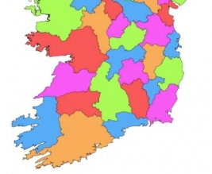

C: TUISCINT
- Féach ar an mír den chéad uair agus freagair na ceisteanna thíos.
- Cad a deir an freasúra faoi íocaíochtaí éigeandála an rialtais?
- Cén fáth a raibh tuilte móra in oirthear na tíre?
- Cén áit ar lig caoga áitreabh uisce isteach?
- Cad a tharla gan choinne san Inbhear Mór?
- Cén fáth nár fhág Séadna Mac Seoin a bhaile féin?
- Cén fáth a gcaithfidh tú a bheith cúramach ar na bóithre, dar le Séadna Mac Seoin?
- Cad a deirtear sa mhír faoin abhainn in Abhóca agus faoin tSláine?

- Féach ar an mír den dara huair agus bain úsáid as na focail Ghaeilge faoi B: FOCLÓIR (1) chun na bearnaí a líonadh sna habairtí seo:

- Tá sé geallta ag an Rialtas ___________________ a dhéanamh le daoine agus le _______________ atá thíos le Stoirm Chandra.
- Ní fios fós cén damáiste a rinneadh i gCo. Loch Garman ach ceaptar ________________ an tuile ansin go ceann tamaill.
- Chuaigh aibhneacha agus srutháin ________________ de bharr na stoirme.
- Tá obair ghlantacháin ar siúl in _________ agus in _________________ na tíre.
- Lig leathchéad _____________ uisce isteach i mBaile Inis Córthaidh.
- Bhí go leor bóithre faoi uisce i gCill Mhantáin mar gheall ar an __________________.
- Bhí an bháisteach __________________________ ar mhuintir an cheantair an-trom ar fad.
- Bhí Séadna Mac Seoin _______________ ina bhaile féin mar moladh dó gan dul áit ar bith.
- Dúirt Séadna gur ghlac sé leis an g_______________ a bheith cúramach toisc go bhfuil sé ag dul in aois.
- Tá ______________________ buí fógartha ag Met Éireann.

D: FEASACHT TEANGA

1: Cruinneas gramadaí (Siar, thiar, aniar …)
- Cuir na focail agus na frásaí atá sa bhosca san áit chuí sa tábla. Tá sampla amháin déanta duit.
an tuaisceart ag dul ó dheas thiar ag teacht aniar
thoir ag teacht aduaidh ag teacht anoir thuaidh
an deisceart ag dul siar ag dul soir theas
an t-iarthar an t-oirthear ag dul ó thuaidh ag teacht aneas

 | 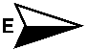 | 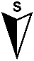 | 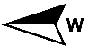
suíomh | suíomh | suíomh | suíomh
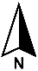 |  |  | an t-iarthar  thiar
gluaiseacht | gluaiseacht | gluaiseacht | gluaiseacht
ag dul siar
ag teacht aniar

- Cuir na réimíreanna oir- agus iar- ar na focail tuaisceart agus deisceart chun na focail thíos a aistriú go Gaeilge:
northwest | northeast | southwest | southeast
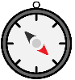
oirdheisceart

- Samhlaigh go bhfuil tú i do chónaí sa bhaile mór is lárnaí in Éirinn – Baile Átha Luain. Aistrigh na habairtí thíos go Gaeilge ag baint úsáid as na focail chuí ón tábla thuas.
- I went over (west) to Galway at the weekend.
- I’ll be going up (north) to Letterkenny soon.
- She came back from (the east) Dublin today.
- When I was going down (south) to Cork, I called her.
- I’ll do it when I’m there (in the west).
- When is he coming back (from the south)?

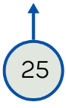
- Ainmnítear an ghaoth as an aird óna dtagann sí. Mar shampla: Má tá an ghaoth ag teacht ón iarthar, tugtar gaoth aniar uirthi. Féach ar na comharthaí a bhíonn ag Met Éireann. An féidir leat iad a léamh? Lean an sampla:
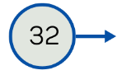
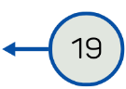

(1) Gaoth aduaidh atá ann. Tá luas de 15km san uair fúithi.
(2)
(3)
(4)
(1) (2) (3) (4)

E: CUMARSÁID

1: Caint
Bígí ag obair i ngrúpaí.

- Conas atá an ghaoth inniu?

- Leagfaidh an teagascóir rólchárta ar gach grúpa ina ndéantar cur síos ar an aimsir a bhí ann ag an deireadh seachtaine. Déanaigí na tascanna thíos:

- Déan cur síos ar an aimsir a bhí ann.
- Déan cur síos ar an tslí ar chuir an aimsir isteach ar dhaoine áirithe.
- Déan cur síos ar an tslí ar chuir an aimsir isteach ar an gceantar.
- Déan cur síos ar an tslí ar chuir an aimsir isteach ar ainmhithe fiáine agus tí.
- Déan cur síos ar spórt éigin nó ar chaitheamh aimsire éigin a rinne sibh le linn an deireadh seachtaine.

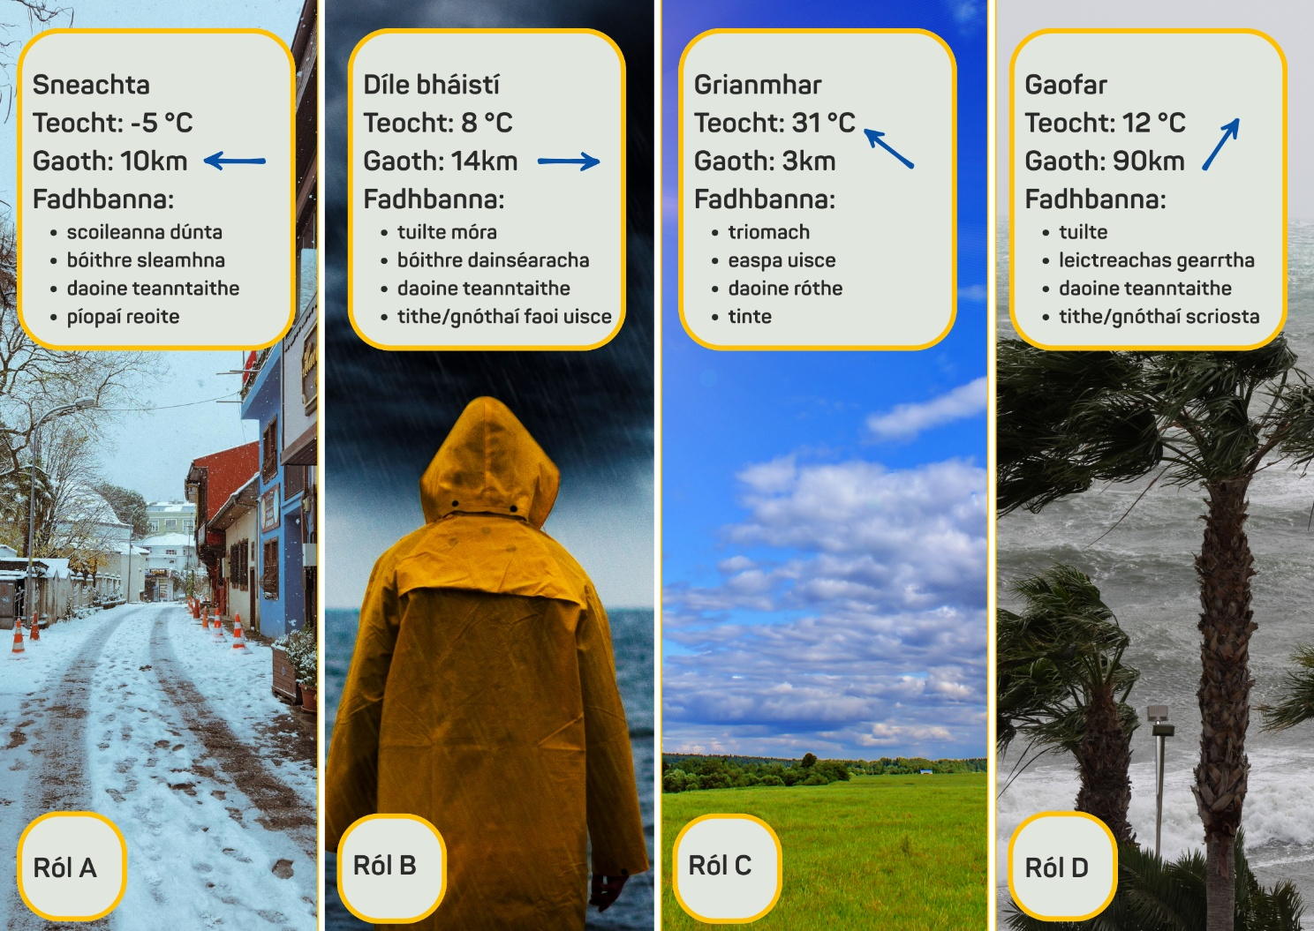

- Cuirigí an méid a phléigh sibh i láthair an ranga.

2: Scríobh
Scríobh postáil ghearr do na meáin shóisialta faoin tslí ar chuir an aimsir isteach ar dhaoine áirithe nó faoin tslí ar chuir an aimsir isteach ar an gceantar nó faoin tslí ar chuir an aimsir isteach ar ainmhithe fiáine agus/nó tí. Bíodh an phostáil bunaithe ar an méid a pléadh faoi Caint thuas.

3: Cad a d’fhoghlaim tú?
Líon an bosca thíos leis an stór focal nua a d’fhoghlaim tú sa rang seo. Téigh siar go dtí A: MACHNAMH chun an méid a scríobh tú sna boscaí sin a sheiceáil.
Na focail agus frásaí nua atá anois foghlamtha agat:

AN SCRIPT

Eimear Ní Chonaola
Tá sé geallta ag an Rialtas íocaíochtaí éigeandála a dhéanamh le daoine agus le gnólachtaí atá siar le Stoirm Chandra. Deir an freasúra nach leor an cúnamh atá an rialtas a chur ar fáil do na pobail agus na háiteacha is measa atá buailte in oirthear agus in oirdheisceart na tíre. Tá obair mhór ghlantacháin ar bun sna ceantrachaí ina ndeachaigh aibhneacha agus srutháin thar bruach.

Máire Ní Bhraonáin
D'fhág an stoirm tuilte móra i mBaile Átha Cliath, i gCill Mhantáin agus i Loch Garman, áit a ndeachaigh aibhneacha agus srutháin thar a mbruacha. Tá obair ghlantacháin ar bun inniu i gceantar an oirthir agus in oirdheisceart na tíre go háirithe. Tá codanna de lár Bhaile Inis Córthaidh dúnta i gcónaí – áit ar lig thart ar leathchéad áitreabh an t-uisce isteach. Bhí go leor de na bóithre san Inbhear Mór i gContae Chill Mhantáin faoi uisce inné mar gheall ar an díle bháistí a tháinig aniar aduaidh ar mhuintir an cheantair.

Séadna Mac Seoin, Eachroim
Bhí an t-ádh linn ach amháin go raibh mé teanntaithe istigh. Bhíos le dul go dtí an tInbhear Mór ach ní fiú, bhí faitíos orm dul síos go dtí Eachroim nó Tigh na hÉille, na sráidbhailte is gaire dúinn, mar moladh dúinn gan dul. So, toisc go bhfuil mé ag dul in aois, d'éist mé leis an gcomhairle, ach ní fhaca mé a leithéid ó tháinig mé go dtí Cill Mhantáin.

Máire Ní Bhraonáin
Cé nach bhfuil na tuilte chomh dona is a bhí an t-am seo tráthnóna inné, tá leibhéal an uisce in abhainn Avoca an-ard go fóill. Agus tá bóithre san Inbhear Mór agus sna ceantair timpeall ar an mbaile fós contúirteach.

Séadna Mac Seoin, Eachroim
Fiú amháin inniu nuair a bhíomar ag tiomáint síos an bóthar, do bhí cuid den bhóthar imithe, you know so, caithfidh tú a bheith cúramach ar an mbóthar.

Máire Ní Bhraonáin
Chomh maith le Baile Átha Cliath, Cill Mhantáin agus Loch Garman, rinne an stoirm damáiste suntasach i gContae Lú agus i gCorcaigh. Ní fios go baileach fós cén damáiste a rinneadh i mBun Clóidí agus in Inis Córthaidh i gContae Loch Garman nuair a sceith an tSláine, ceann de na haibhneacha is mó sa tír agus ceaptar nach dtráfaidh an tuile ansin go ceann tamaill fós.

Tá foláireamh buí báistí fógartha tráthnóna ag Met Éireann i gcúig chontae, mar atá: Cill Mhantáin, Ceatharlach, Cill Chainnigh, Loch Garman agus Port Láirge.

Máire Ní Bhraonáin, Nuacht TG4

NÓTAÍ & FREAGRAÍ

A: MACHNAMH
Cleachtadh gearr cainte é seo chun tús a chur le rang bríomhar ina mbeidh na foghlaimeoirí ag féachaint ar mhír nuachta, ag déanamh cleachtaí cluastuisceana agus ag comhrá faoi thopaic a bhaineann leis an mír ansin.
An aidhm atá leis na ceisteanna/gníomhaíochtaí sa chuid seo den cheacht ná go mbeidh deis ag na foghlaimeoirí ‘machnamh’ a dhéanamh faoin méid atá ar eolas acu faoin scéal (mír nuachta) atá le teacht. Lig do na foghlaimeoirí iad féin a ullmhú don topaic trí tharraingt ar an méid atá ar eolas acu cheana féin faoin scéal, trí chur agus cúiteamh a dhéanamh lena gcomhfhoghlaimeoirí agus trí mhachnamh a dhéanamh ar an stór focal atá acu agus nach bhfuil acu chun plé a dhéanamh ar an topaic. Iarr ar na foghlaimeoirí nóta a ghlacadh, sa tábla stór focal, de na focail atá acu cheana féin, ach níos tábhachtaí fós, de na focail nach bhfuil acu i nGaeilge chun an topaic a phlé. Is féidir leo na focail atá in easnamh a scríobh sa tábla stór focal i mBéarla nó i dteanga ar bith. Ná bí buartha má théann na foghlaimeoirí i muinín an Bhéarla sa chuid seo den cheacht. Mínigh dóibh go bhfoghlaimeoidh siad go leor stór focal le linn an ranga chun an topaic a phlé ar ball. Tá sé tábhachtach béim a chur ar an méid atá ar eolas ag na foghlaimeoirí sa dóigh is go mbeidh siad oscailte agus dearfach faoin eispéireas foghlama atá le teacht.
Tabhair deis dóibh na ceisteanna a phlé le chéile ansin. Pléigh na ceisteanna leis an rang iomlán ansin.

B: FOCLÓIR
- Freagraí:

íocaíochtaí éigeandála | emergency payments
gnólachtaí | businesses
oirthear | east
(téigh) thar bruach | overflow, flood
áitreabh | premises
díle bháistí | downpour, torrents of rain
a tháinig aniar aduaidh ar | that came out of nowhere
teanntaithe | cornered, stuck
comhairle | advice
oirdheisceart | southeast
nach dtráfaidh | that won’t subside
foláireamh | warning

1 | 2 | 3 | 4 | 5 | 6 | 7 | 8 | 9 | 10 | 11 | 12
f | l | j | i | k | a | e | c | g | b | h | d

- Freagraí:
abhainn | aibhneacha | rivers
sruthán | srutháin | streams

- c).
- Féach:
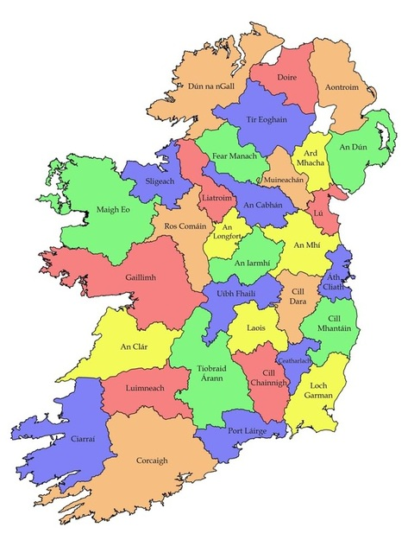

C: TUISCINT
- Féach ar an script.
- Freagraí:
- Tá sé geallta ag an Rialtas íocaíochtaí éigeandála a dhéanamh le daoine agus le gnólachtaí atá thíos le Stoirm Chandra.
- Ní fios fós cén damáiste a rinneadh i gCo. Loch Garman ach ceaptar nach dtráfaidh an tuile ansin go ceann tamaill.
- Chuaigh aibhneacha agus srutháin thar bruach de bharr na stoirme.
- Tá obair ghlantacháin ar siúl in oirthear agus in oirdheisceart na tíre.
- Lig leathchéad áitreabh uisce isteach i mBaile Inis Córthaidh.
- Bhí go leor bóithre faoi uisce i gCill Mhantáin mar gheall ar an díle bháistí.
- Bhí an bháisteach a tháinig aniar aduaidh ar mhuintir an cheantair an-trom ar fad.
- Bhí Séadna Mac Seoin teanntaithe ina bhaile féin mar moladh dó gan dul áit ar bith.
- Dúirt Séadna gur ghlac sé leis an gcomhairle a bheith cúramach toisc go bhfuil sé ag dul in aois.
- Tá foláireamh buí fógartha ag Met Éireann.

D: FEASACHT TEANGA

1: Cruinneas gramadaí (Siar, thiar, aniar …)
- Freagraí:

suíomh | suíomh | suíomh | suíomh
an tuaisceart  thuaidh | an t-oirthear  thoir | an deisceart  theas | an t-iarthar  thiar
gluaiseacht | gluaiseacht | gluaiseacht | gluaiseacht
ag dul ó thuaidh  ag teacht aduaidh | ag dul soir  ag teacht anoir | ag dul ó dheas  ag teacht aneas | ag dul siar  ag teacht aniar

- Freagraí:
northwest | northeast | southwest | southeast
iarthuaisceart | oirthuaisceart | iardheisceart | oirdheisceart

- Freagraí:
- I went over (west) to Galway at the weekend. | Chuaigh mé siar go Gaillimh ag an deireadh seachtaine.
- I’ll be going up (north) to Letterkenny soon. | Beidh mé ag dul ó thuaidh go Leitir Ceanainn ar ball.
- She came back from (the east) Dublin today. | Tiocfaidh sí anoir ó Bhaile Átha Cliath inniu.
- When I was going down (south) to Cork, I called her. | Nuair a bhí mé ag dul ó dheas go Corcaigh, chuir mé scairt uirthi.
- I’ll do it when I’m there (in the west). | Déanfaidh mé é nuair a bheidh mé thiar.
- When is he coming back (from the south)? | Cathain a bheidh sé ag teacht aneas?

- Freagraí:
(1) Gaoth aduaidh atá ann. Tá luas de 15km san uair fúithi.
(2) Gaoth anoir atá ann. Tá luas de 19km san uair fúithi.
(3) Gaoth aneas atá ann. Tá luas de 25km san uair fúithi.
(4) Gaoth aniar atá ann. Tá luas de 32km san uair fúithi.
(1) (2) (3) (4)

E: CUMARSÁID

1: Caint
- Tabhair deis dóibh labhairt faoi aird agus faoi luas na gaoithe inniu.
- Roinn an rang i ngrúpaí de thriúr nó de cheathrar agus leag Ról ar gach grúpa. Léigh trí na treoracha ar fad leis an rang le bheith cinnte go dtuigeann siad an méid atá le déanamh.
Tabhair tamall fada cainte dóibh agus bí ar fáil chun cuidiú leo.
- Iarr ar dhuine amháin as gach grúpa cur síos a dhéanamh don rang ar an méid a phléigh siad.

2: Scríobh
Iarr orthu postáil ghearr a scríobh anois faoi cheann amháin de na roghanna a tugadh.

3: Cad a d’fhoghlaim tú?
Tabhair deis do na foghlaimeoirí nóta a dhéanamh de na rudaí nua atá foghlamtha acu. Bí cinnte go dtéann siad siar go dtí cuid A.

áiteacha = leagan canúnach de ‘áiteanna’
ceantrachaí = leagan canúnach de ‘ceantair’
bhíos = leagan canúnach de ‘bhí mé’
An Abhainn Mhór an t-ainm Gaeilge atá ar an abhainn seo, féach http://www.logainm.ie/ga/1419448

